ЛЕКЦИЯ
Расположение проводов на опорах воздушных линий
Воздушные линии электропередачи сооружаются и эксплуатируются в самых разнообразных климатических и географических условиях, в регионах с различными высшими и низшими значениями температуры воздуха и категориями районов по гололеду. Воздушные линии сооружаются как в ненаселенной или малонаселенной местности, так и в городах, поселках, на территориях промышленных предприятий. В связи с указанными выше и иными условиями может изменяться конструктивное исполнение линий. Расположение проводов на опорах определяется следующими требованиями: - обеспечением нормальной работы проводов в пролетах; - обеспечением наименьшего расхода материалов на опоры; - обеспечением минимальной ширины линий в районах, где это необходимо. Нормальная работа проводов в пролетах предусматривает такие расстояния между проводами, которые исключают их сближение на недопустимые расстояния. Расход материалов на опоры связан с конструктивной схемой опоры, в свою очередь зависимой от схемы расположения проводов и тросов. Виды расположения проводов. Существует три основных вида взаимного расположения проводов на опорах: - горизонтальное, - вертикальное, - смешанное.
Горизонтальным называется расположение проводов в один ярус параллельно поверхности земли. Такое расположение проводов удобно для проведения монтажа и ремонтных работ на линии. При горизонтальном расположении проводов практически исключается схлестывание проводов при неравномерной гололедной нагрузке и ветре, благодаря чему повышается надежность работы BЛ.
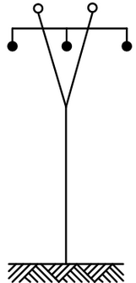
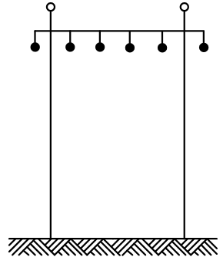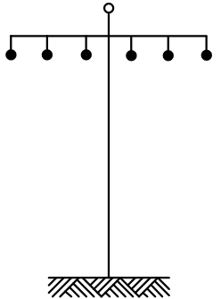
а б в г д
Рис. 1 Схемы горизонтального расположения проводов на опорах: Δ – крепление провода к штыревому изолятору; ● – крепление провода к подвесной гирлянде; ○ – крепление грозозащитного троса
На одноцепных линиях с горизонтальным расположением проводов без грозозащитных тросов штыревые изоляторы могут быть закреплены на одностоечной опоре с одной траверсой (рис. 1, а). При подвесных изоляторах, для обеспечения подвески среднего провода опора должна быть выполнена либо двухстоечной (портальной — рис. 1, б), либо одностоечной с разделением верхней части ствола на две ветви (опора типа «рюмка» — рис. 1, в). Двухцепные линии с горизонтальным расположением проводов могут быть выполнены на портальных опорах (рис. 1, г) или на одностоечных опорах (рис. 1, д). Горизонтальное расположение проводов требует более сложных конструктивных схем опор (портальных, типа «рюмка» и других) по сравнению с вертикальным или смешанным расположением, где обычно применяют одностоечные опоры.
Вертикальным называется расположение проводов в несколько ярусов без горизонтального смещения в соседних ярусах. Вертикальное расположение проводов обладает тем преимуществом, что при этом BЛ имеет наименьшую ширину отчуждаемой полосы земли, занимаемую проводами и опорами
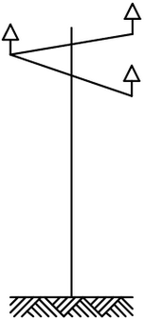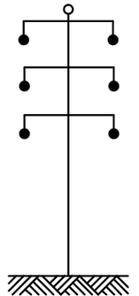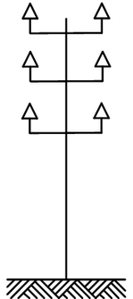
а б в г д
Рисунок 2. Схемы вертикального расположения проводов на опорах
Опоры с вертикальным расположением проводов применяются, как правило, на ВЛ до 35 кВ, со штыревыми изоляторами (рис. 2, а, б, д). Опоры с подвесными изоляторами — одноцепные с треугольным расположением проводов (рис. 2, в) и двухцепные с вертикальным расположением проводов (рис. 2, г) — часто применяются в районах, где отсутствуют или незначительны гололедные образования. Достоинством опор с вертикальным расположением проводов является то, что в них используются более короткие траверсы, благодаря чему крутящие моменты на стойку опоры значительно уменьшаются. К недостаткам можно отнести то, что данный тип расположения проводов при увеличении напряжения приводит к значительному увеличению высоты опоры.
Смешанным называется расположение проводов в несколько ярусов с горизонтальным смещением в соседних ярусах. Смешанное расположение является схемой объединяющей преимущества и нивелирующей недостатки горизонтального и вертикального расположений проводов. Горизонтальные смещения позволяют снизить расстояния между ярусами. При смешанном расположении проводов одноцепные опоры со штыревыми изоляторами выполняются обычно с закреплением одного изолятора в вершине стойки опоры и двух изоляторов на траверсе (рис. 3, а). В случае необходимости подвески грозозащитного троса он закрепляется в вершине стойки опоры, а изоляторы — на траверсах (рис. 3, б). На одноцепных опорах с подвесными изоляторами провода располагаются в вершинах треугольника (рис. 3, в и г). Разница между показанными схемами заключается в расположении траверс по высоте в двух или трех ярусах.
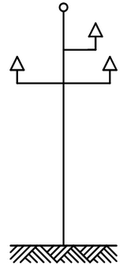
а б в
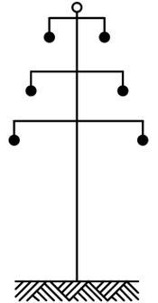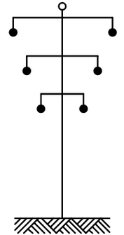
г д е
ж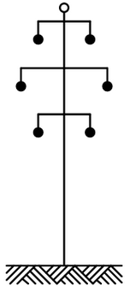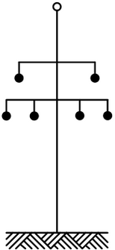з
Рисунок 3. Схемы смешанного расположения проводов на опорах+
В отечественной практике в настоящее время применяются одноцепные опоры с расположением траверс в двух ярусах, которые более экономичны и позволяют использовать одинаковые траверсы для одноцепных и двухцепных опор (рис. 3, г, ж). Двухцепные опоры со смешанным расположением проводов могут быть выполнены с их размещением по двум наклонным прямым, сходящимся кверху (тип «елка» — рис. 3, д), по двум прямым, сходящимся книзу (тип «обратная елка» — рис. 3, е), а также с расположением проводов по вершинам шестиугольника (тип «бочка» — рис. 3, ж) или по вершинам двух треугольников (так называемая опора дунайского типа — рис. 3, з).
Из перечисленных типов двухцепных опор наиболее экономичны опоры с расположением проводов по схеме «бочка». Поэтому в отечественной практике двухцепные стальные и железобетонные опоры, как правило, выполняются такого типа. Недостатком двухцепных опор с многоярусным расположением проводов по сравнению с одноцепными опорами, а также опорами с горизонтальным расположением проводов, является увеличение высоты опор. С увеличением высоты опор повышаются ветровые и гололедные нагрузки, ухудшаются условия грозозащиты.
Требования к расположению проводов на опорах ВЛ
В соответствии с ПУЭ, на опорах ВЛ до 1 кВ допускается любое расположение изолированных и неизолированных проводов ВЛ независимо от района климатических условий. Нулевой провод ВЛ с неизолированными проводами, как правило, следует располагать ниже фазных проводов. На ВЛ выше 1 кВ может также применяться любое расположение проводов на опоре: горизонтальное, вертикальное, смешанное. На ВЛ 35 кВ и выше с расположением проводов в несколько ярусов предпочтительной является схема со смещением проводов соседних ярусов по горизонтали; в районах по гололеду IV и более рекомендуется применять горизонтальное расположение проводов
Расположение проводов на опорах определяются двумя группами требовании: 1) обеспечением нормальной работы проводов в пролетах 2) обеспечением наименьшего расхода материалов на опоры.
Нормальная работа проводов в пролетах предусматривает такие расстояния между проводами, которые исключают их сближение на недопустимые расстояния. При параллельном следовании проводов учитываются такие факторы, как возможные несинхронные их раскачивания при ветре, диэлектрическая прочность воздушного промежутка между проводами, колебания проводов при пляске, отклонения и подскоки проводов при гололеде или его сбросе. Расстояния между проводами и молниезащитными тросами дополнительно к указанному учитывают также условия молниезащиты. Соответствующие требования отражены в ПУЭ.
Расход материалов на опоры связан с конструктивной схемой опоры, в свою очередь зависимой от схемы расположения проводов и тросов.

Задание.
- Аналитически обработать текст лекции. Основные положения внести в лекционную тетрадь.
- Подготовиться к выполнению практической работы. Тема ПР: «Расположение проводов на опорах ВЛ».

